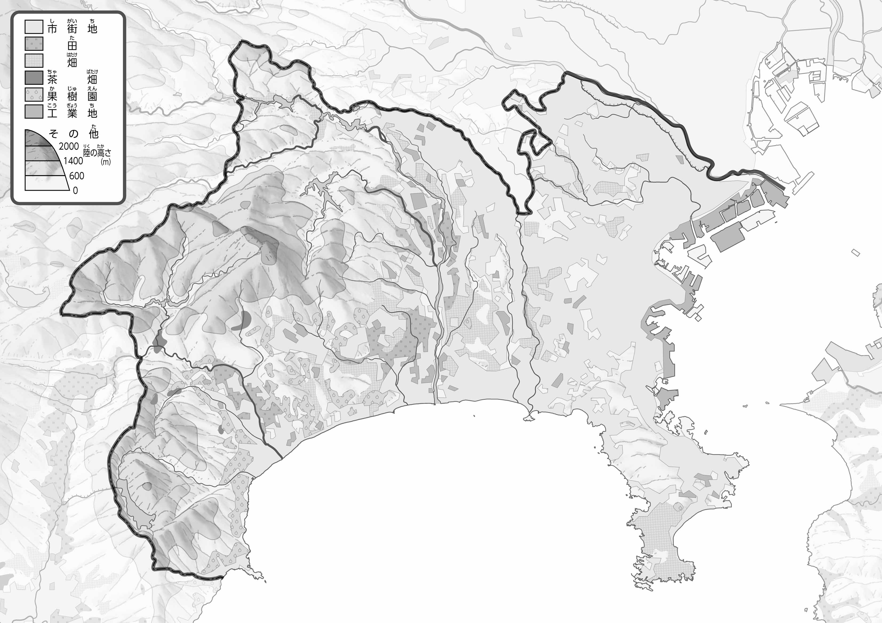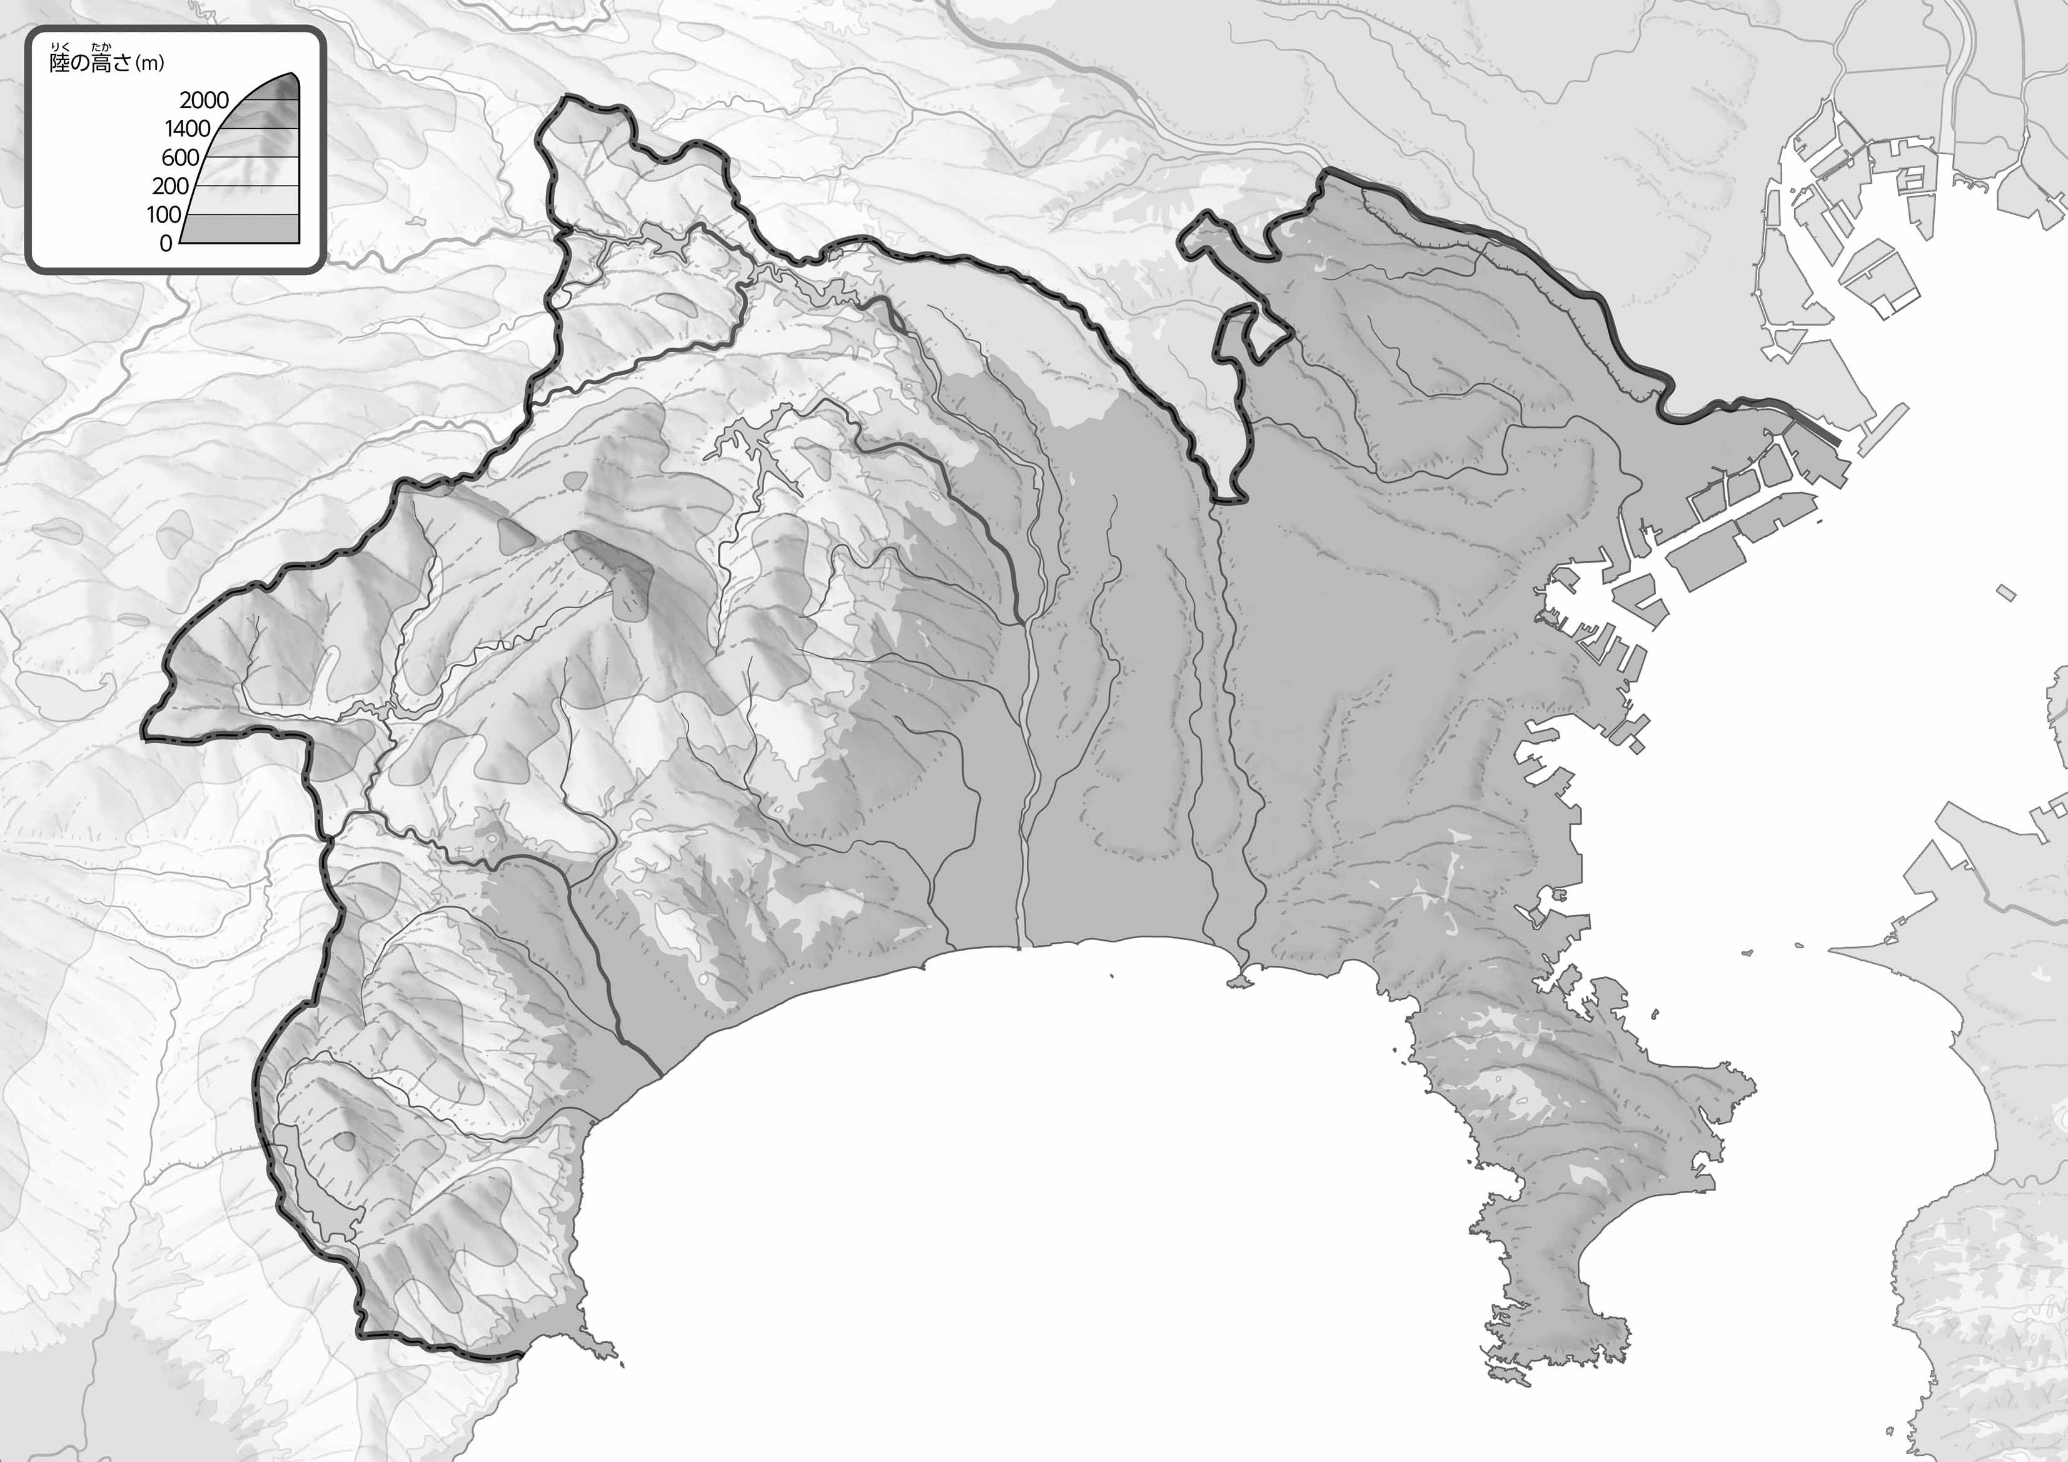

教授用資料

47「」をてやってみよう！（・）

なまえ（　　　　　　　　　　）

●のようす

●のようす

よう

1. 「のようす」をながら、をで、をでぬってみよう。がぬりわったひとは、をながら、・・・・をさがし、でなぞってみよう。
2. の２つのをて、づいたことをの□のなかにいてみよう。

ヒント：やはどんなのところにがっているのかな？

1. 「のようす」をながら、のをでぬってみよう。

「」・・・　「」・・・

「」・・・ピンク　「」・・・

1. 県版地図「県のようす」「地形のようす」をみながら、滋賀県の自然環境で気づいたことを右に書いてみよう。
2. 県版地図「地形のようす」と地図帳を見ながら、上の地図で「低いところ」に色を塗ってみよう。